
Lettre de motivation Polyvalent
[PRÉNOM & NOM
ADRESSE POSTALE
N° DE TÉLÉPHONE
ADRESSE EMAIL]
[NOM DE L'ÉTABLISSEMENT
NOM DU RECRUTEUR
ADRESSE POSTALE]

[LIEU], le [DATE]

Objet : Candidature au poste d’employé polyvalent au service des affaires générales

Madame, Monsieur,
Forte d’une expérience en tant qu’assistante administrative dans un cabinet comptable, je souhaite aujourd’hui mettre mes compétences organisationnelles et mon sens du service public au profit de la mairie de Saint-Maur, en tant qu’employée polyvalente au service des affaires générales.
Au cours de mon expérience professionnelle, j’ai acquis une expertise dans la gestion des dossiers administratifs, le suivi rigoureux des échéances, ainsi que la relation avec les usagers. Ces compétences me permettent de m’adapter à des missions variées, en alliant réactivité et professionnalisme. Travailler dans un cabinet comptable m’a également inculqué un sens aigu de la discrétion et de la confidentialité.
Attirée par les missions du service public, je suis convaincue que mon dynamisme, ma polyvalence et mon engagement sont des atouts qui répondront pleinement aux besoins de la mairie. Habituée à gérer des tâches administratives tout en interagissant avec différents interlocuteurs, je suis capable de contribuer activement au bon fonctionnement de vos services.
Je serais honorée de rejoindre votre équipe et de participer au service des citoyens de Saint-Maur, en veillant à répondre avec efficacité et sérieux aux exigences de ce poste.
Je reste à votre disposition pour tout entretien permettant de discuter de ma candidature et de mes motivations. Dans cette attente, je vous remercie pour l’attention portée à ma démarche et vous prie d’agréer, Madame, Monsieur, l’expression de mes salutations respectueuses.
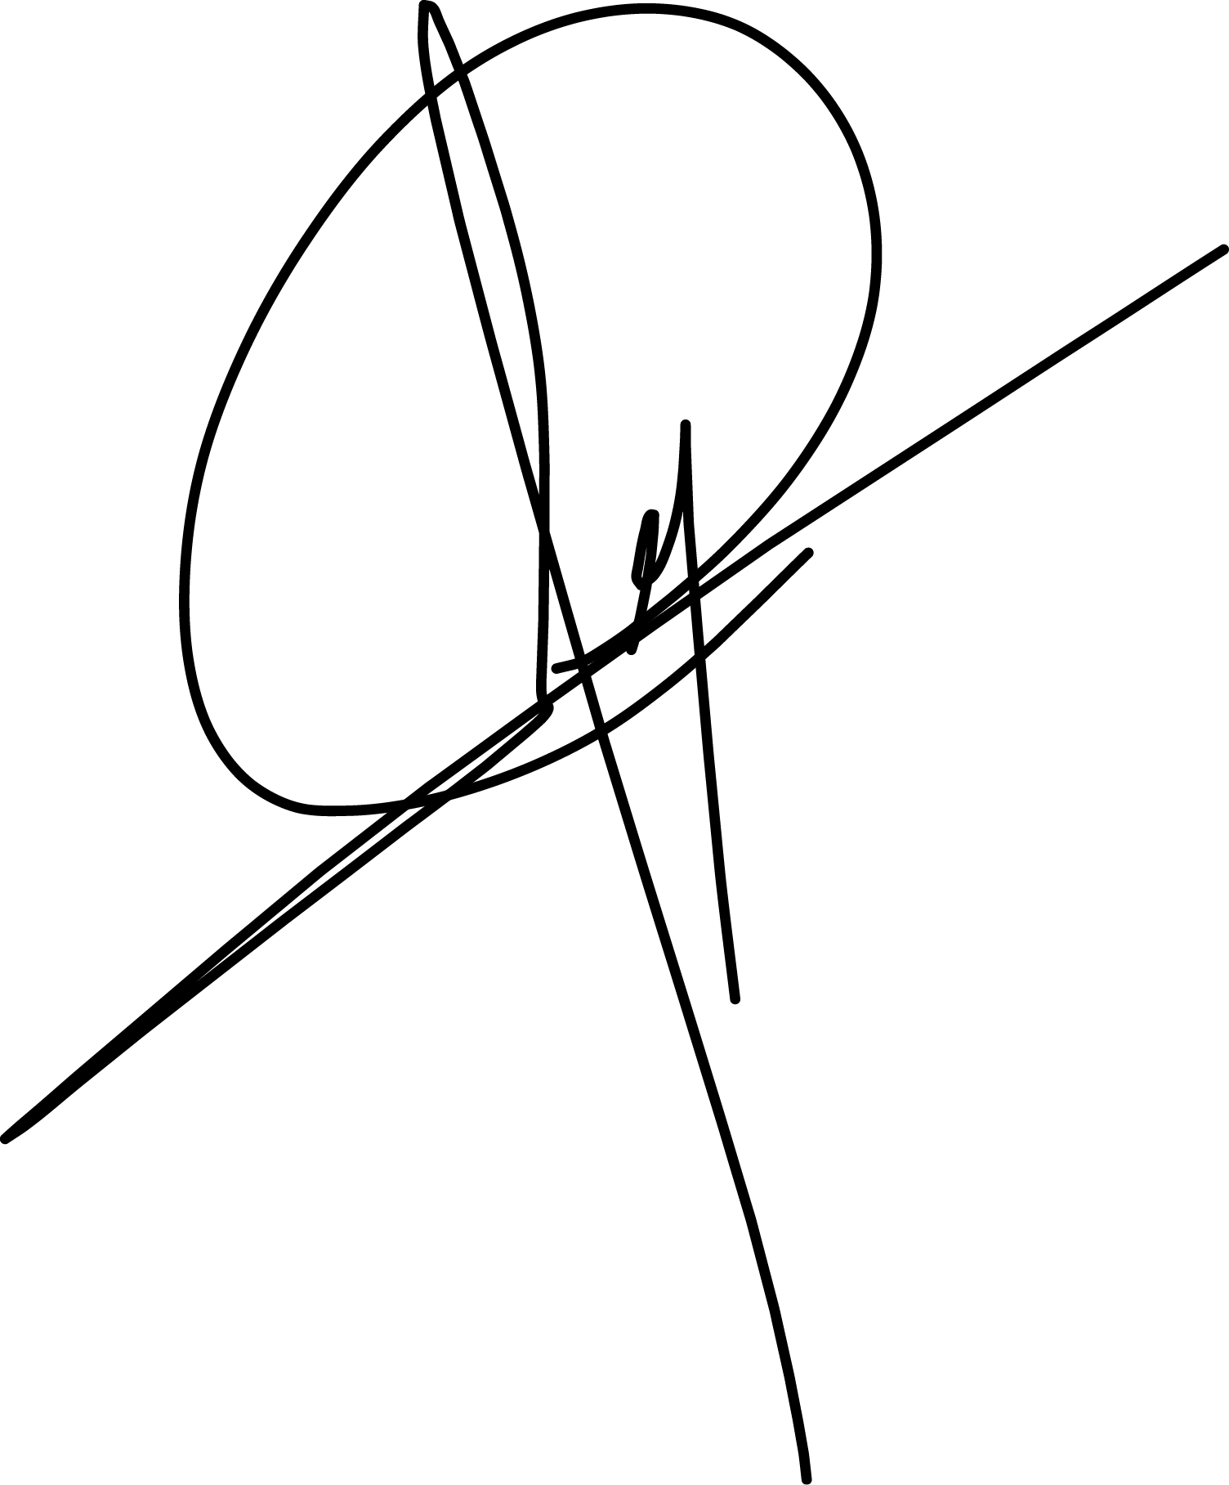
[Prénom et NOM]
Après la lettre… place à un CV optimisé qui saura faire la différence.

Rends-toi sur app.cvcrea.fr
- Générateur de CV en ligne avec IA
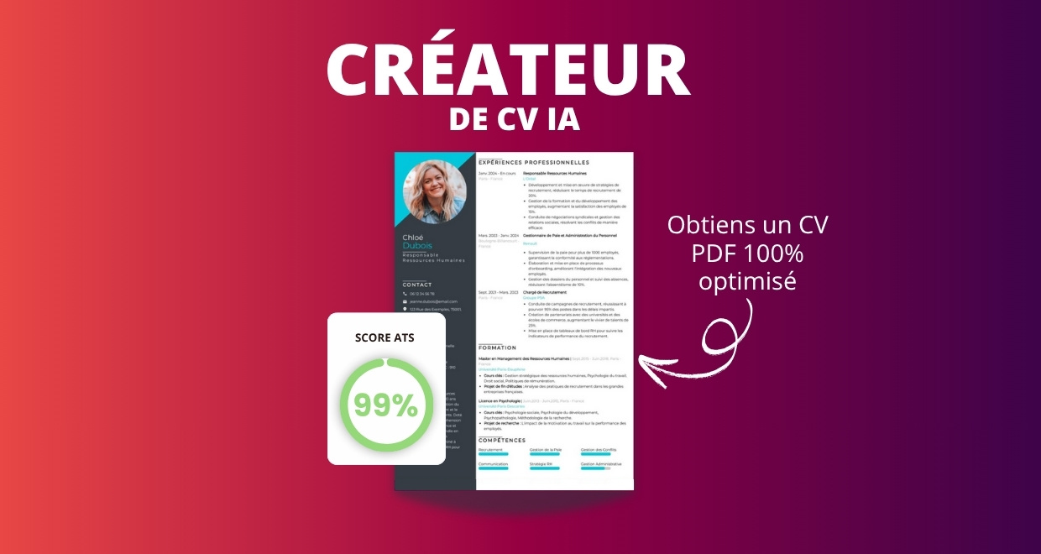
- Test ATS en français gratuit

Pourquoi utiliser notre créateur de CV en ligne :

✅ Accès à des modèles de CV professionnels et optimisés
✅ CV compatible avec les logiciels de recrutement
✅ Textes percutants générés par l’IA
✅ Correcteur avancé pour un CV sans fautes
✅ Traduction instantanée en plusieurs langues

Augmente tes chances de trouver un emploi ou un stage grâce à notre créateur de CV en ligne !

👉 app.cvcrea.fr
Cher(e) Candidat(e),

Si tu cherches des exemples de CV efficaces, choisis celui qui te plaît parmi nos :
- Exemples de CV par métier
- Modèle de CV ATS

Consulte aussi nos ressources en ligne pour créer une candidature parfaite :
- Générateur IA de lettre de motivation gratuit
- Créateur de CV intelligent
- Modèles de CV
- Comment Faire un CV
- Compétences sur le CV
- Phrase d’Accroche sur le CV
- Centres d’Intérêt à mettre sur un CV
- Exemples de Lettre de Motivation
- Lettre de Motivation en Anglais

Cordialement,


COPYRIGHT - VEUILLEZ LIRE CE MESSAGE
© Ces modèles de CV et lettres gratuits sont la propriété d'AZURIUS S.L. Vous pouvez les télécharger et les modifier librement pour votre usage personnel et à des fins non commerciales seulement. Ces modèles, exemples et leurs dérivés ne peuvent en aucun cas être revendus. Ces documents, ou toute partie de ceux-ci ne peuvent être copiés, reproduits, distribués, utilisés ou réaffichés dans d'autres sites web sans le consentement préalable et écrit d’AZURIUS S.L. Pour toute question, écrivez à contact@cvcrea.fr.
Découvrez plus de modèles de CV sur cvcrea.fr

